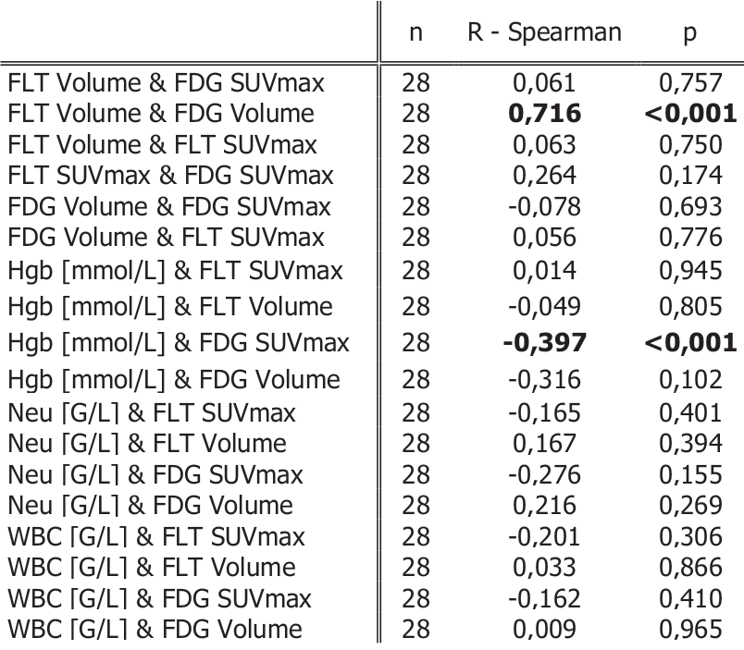

Tabela II. Korelacja R-Spearman klinicznych I metabolicznych parametrow